Информация по проведенным мероприятиям в МБОУ «ООШ с.Новый-Замай-юрт», посвященных Дню солидарности в борьбе с терроризмом
До 02.09.2024г. в МБОУ «ООШ с.Новый-Замай-Юрт» был оформлен фасад баннером, посвященным Дню солидарности в борьбе с терроризмом.
02.09.2024г. украсили фойе школы шарами и вывесками, посвященные Дню солидарности в борьбе с терроризмом.
03.09.2024г. классные руководители 1-4 классов провели мероприятие на тему: «Мы против террора».Охват 21 обучающихся.
03.09.2024г. классный руководитель 3 класса Мадарова Б.М.провела конкурс рисунков на тему «Мы рисуем мир».Охват 3 обучающихся.
03.09.2024г. классный руководитель 4 класса Сайтханова Х.Х.провела классный час на тему: «Мир дому твоему».Охват 7 обучающихся.
03.09.2024г. классный руководитель 5 класса Адамова М.С. провела классный час на тему: «Нет терроризму и экстремизму». Охват 6 обучающихся.
03.09.2024г.классный руководитель 6 класса Ильясова Л.Я.провела классный час на тему: «Терроризм-угроза, которая касается каждого». Охват 5 обучающихся.
03.09.2024г. классный руководитель 7 класса Чинаева Л.М. провела классный час на тему: «Терроризм угроза будущего». Охват 5 обучающихся.
03.09.2024г.классный руководитель 8 класса Товсултанова А.А. провела классный час на тему: «Будущее без терроризма, терроризм без будущего».Охват 8 обучающихся.
03.09.2024г.классный руководитель 9 класса Пашаев Х.В.провел Всероссийскую акцию на тему: «Капля жизни».Охват 7 обучающихся.

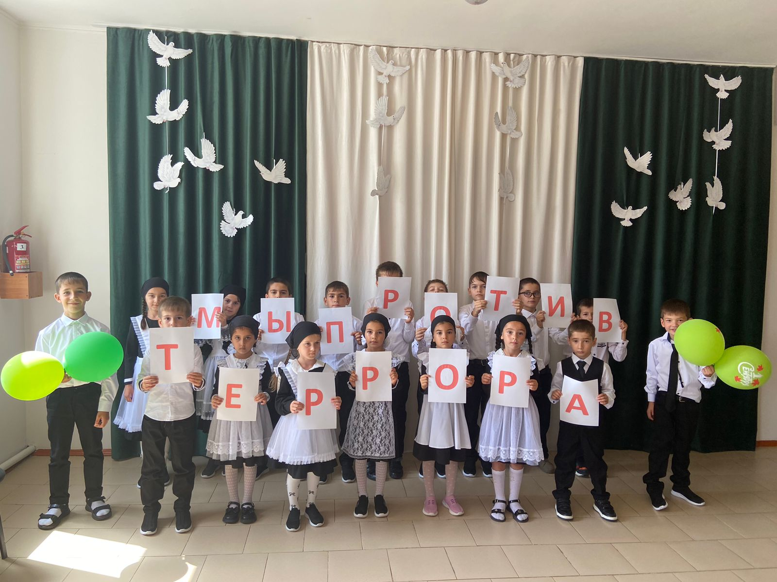
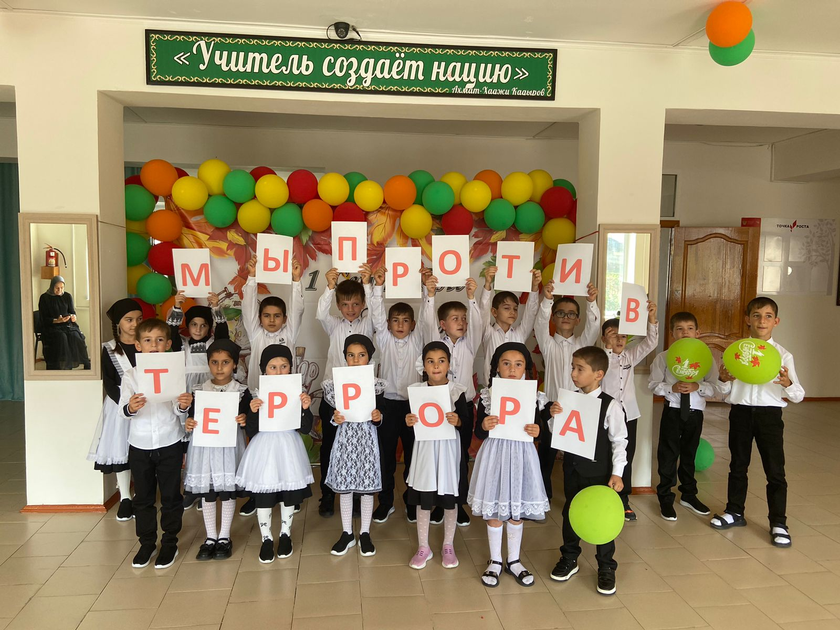

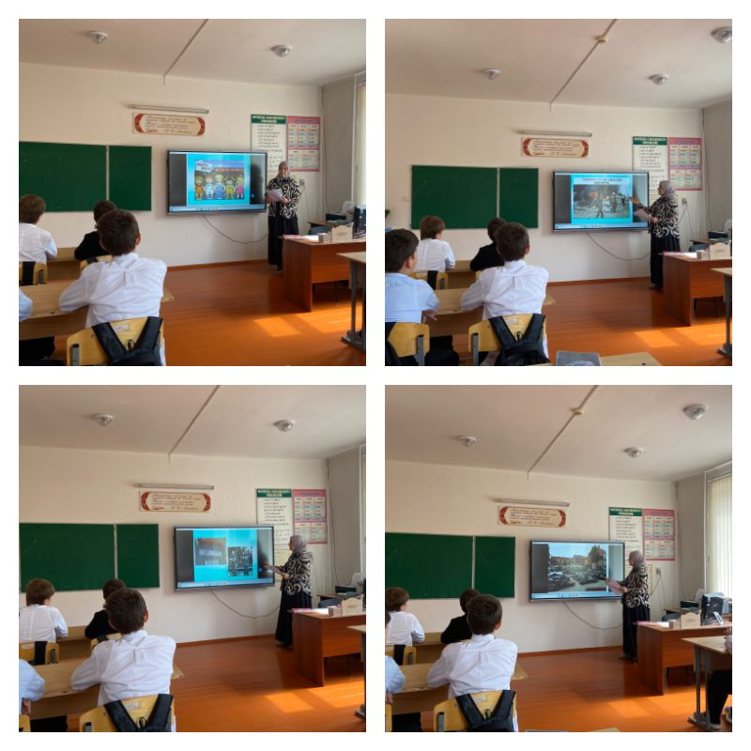
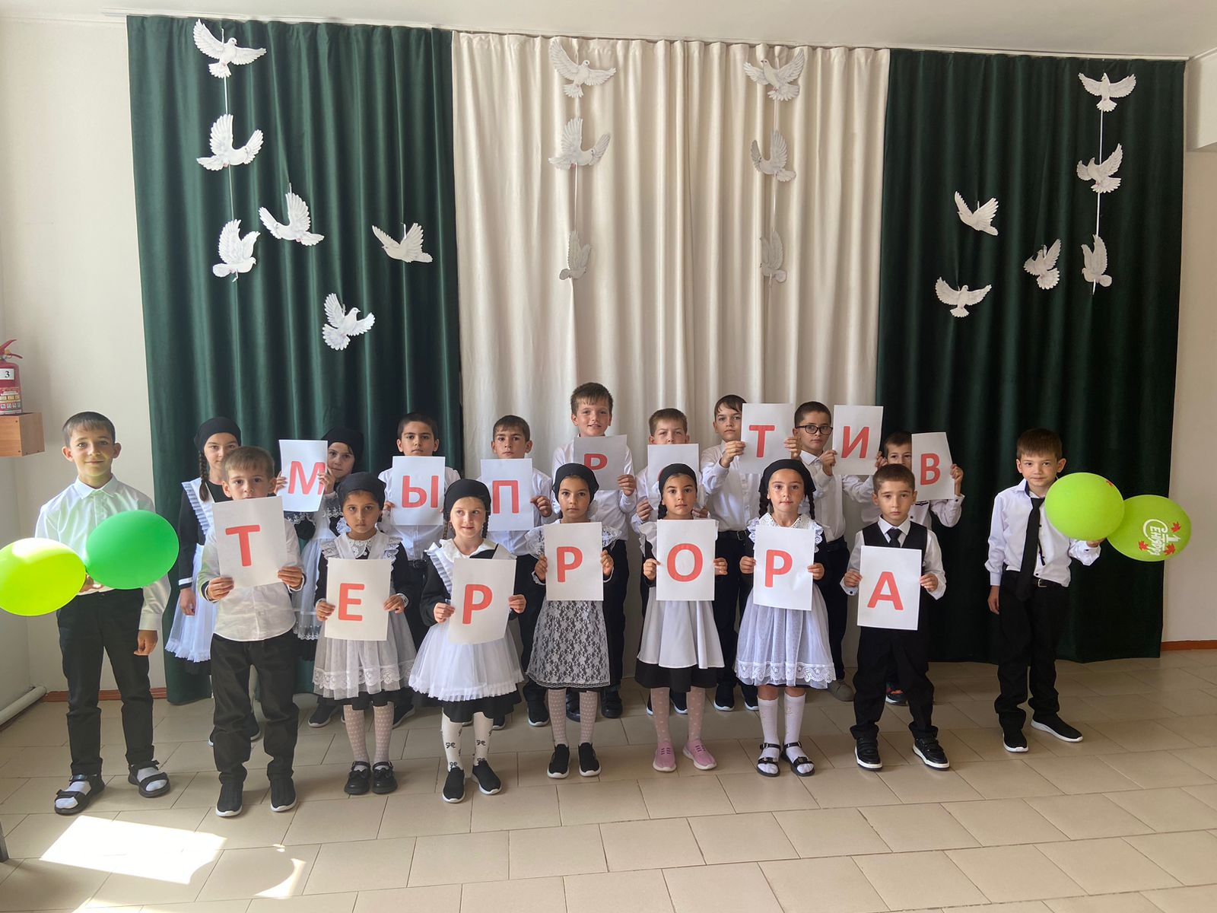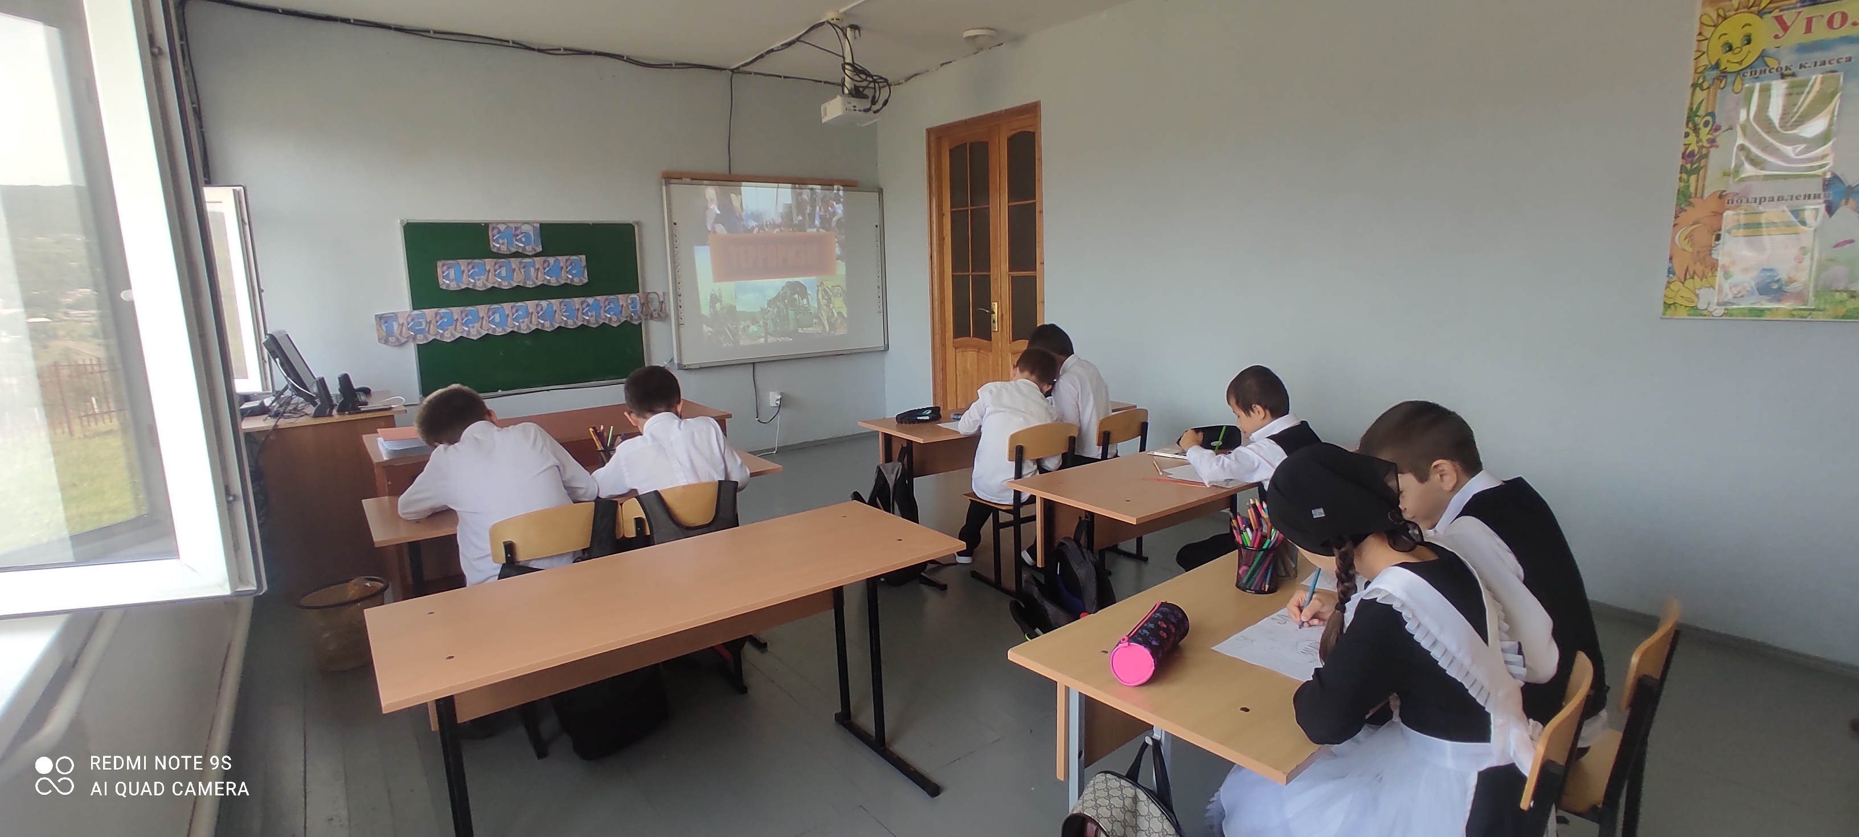

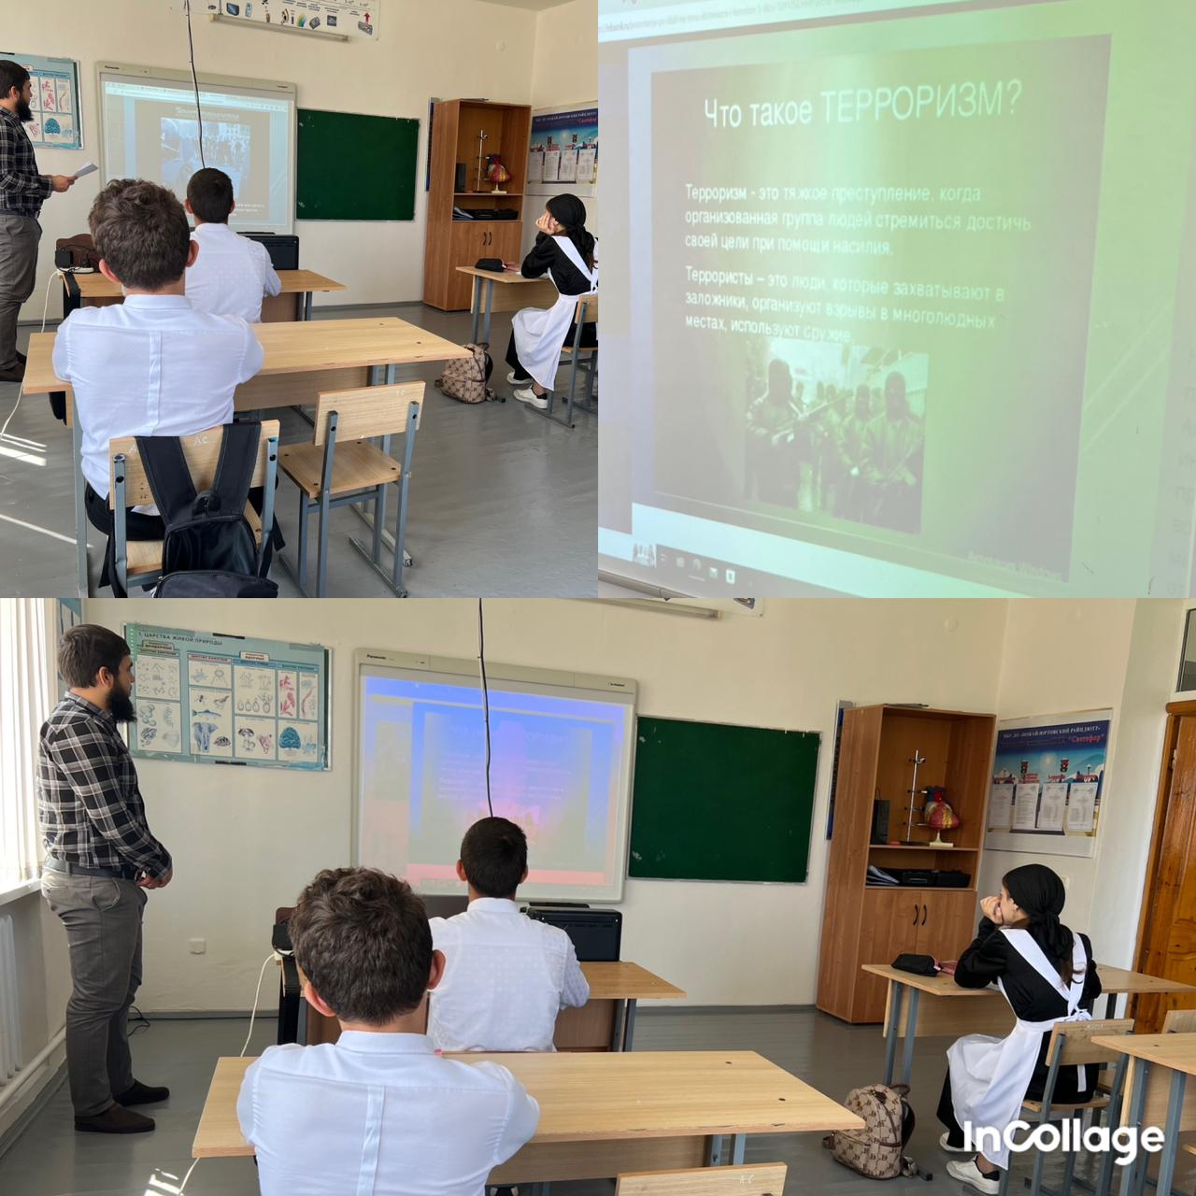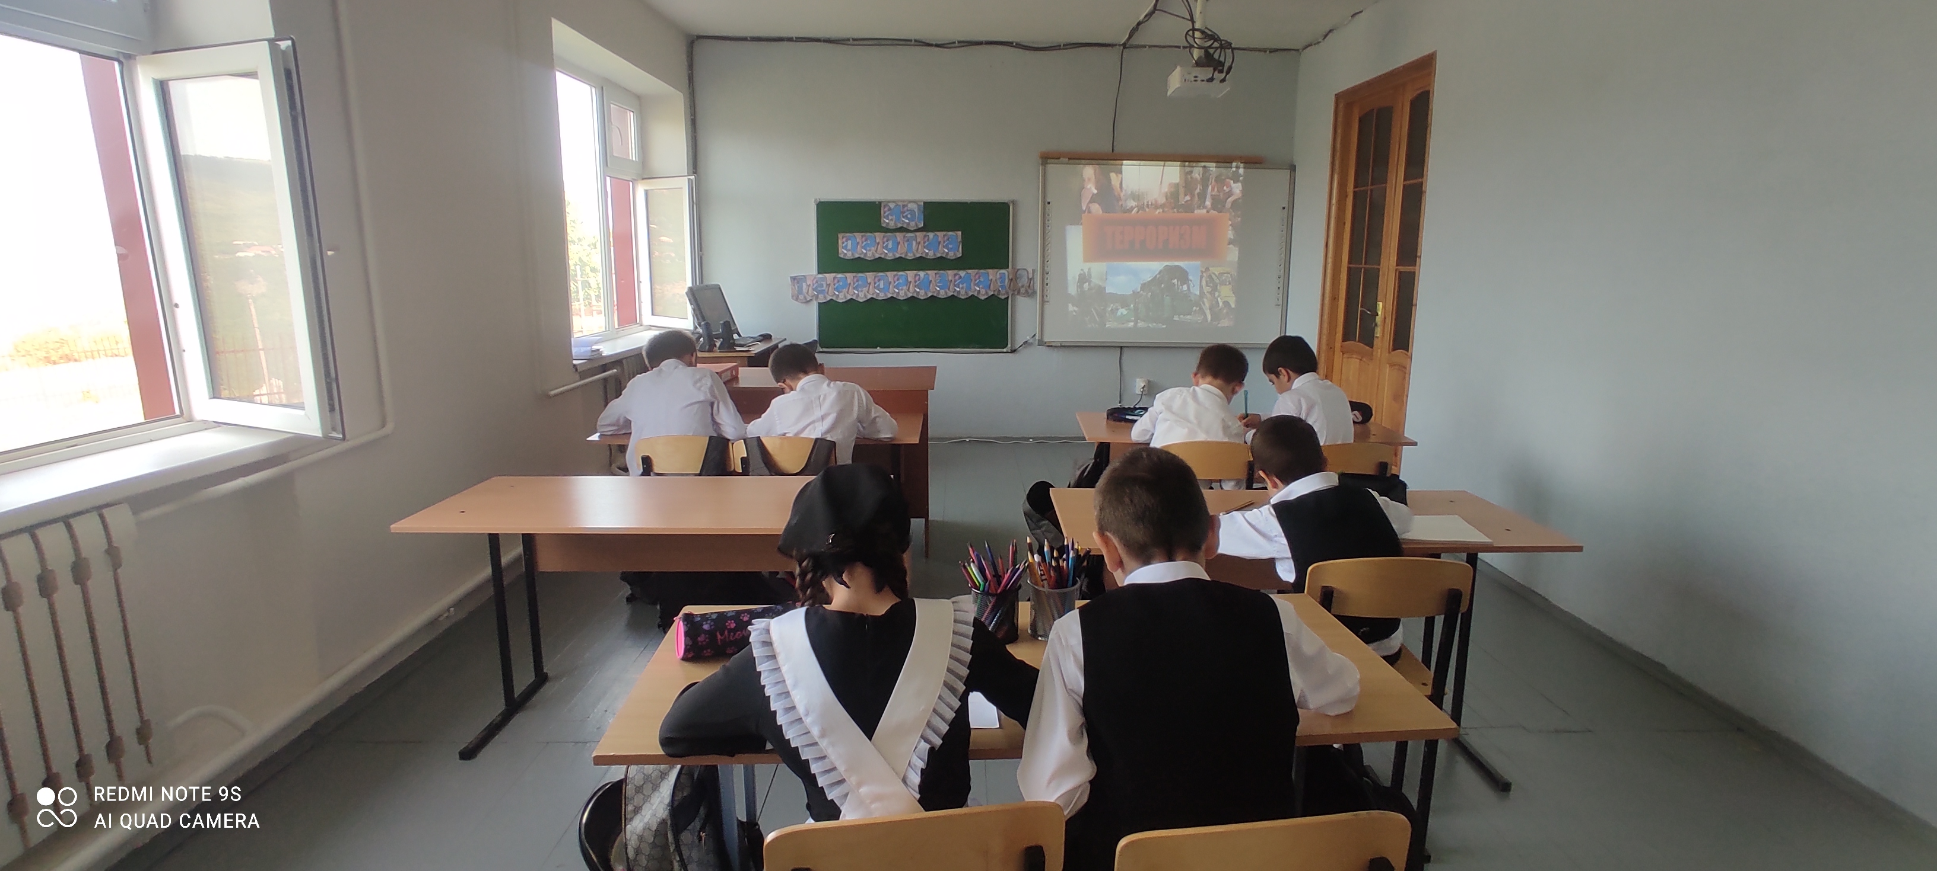

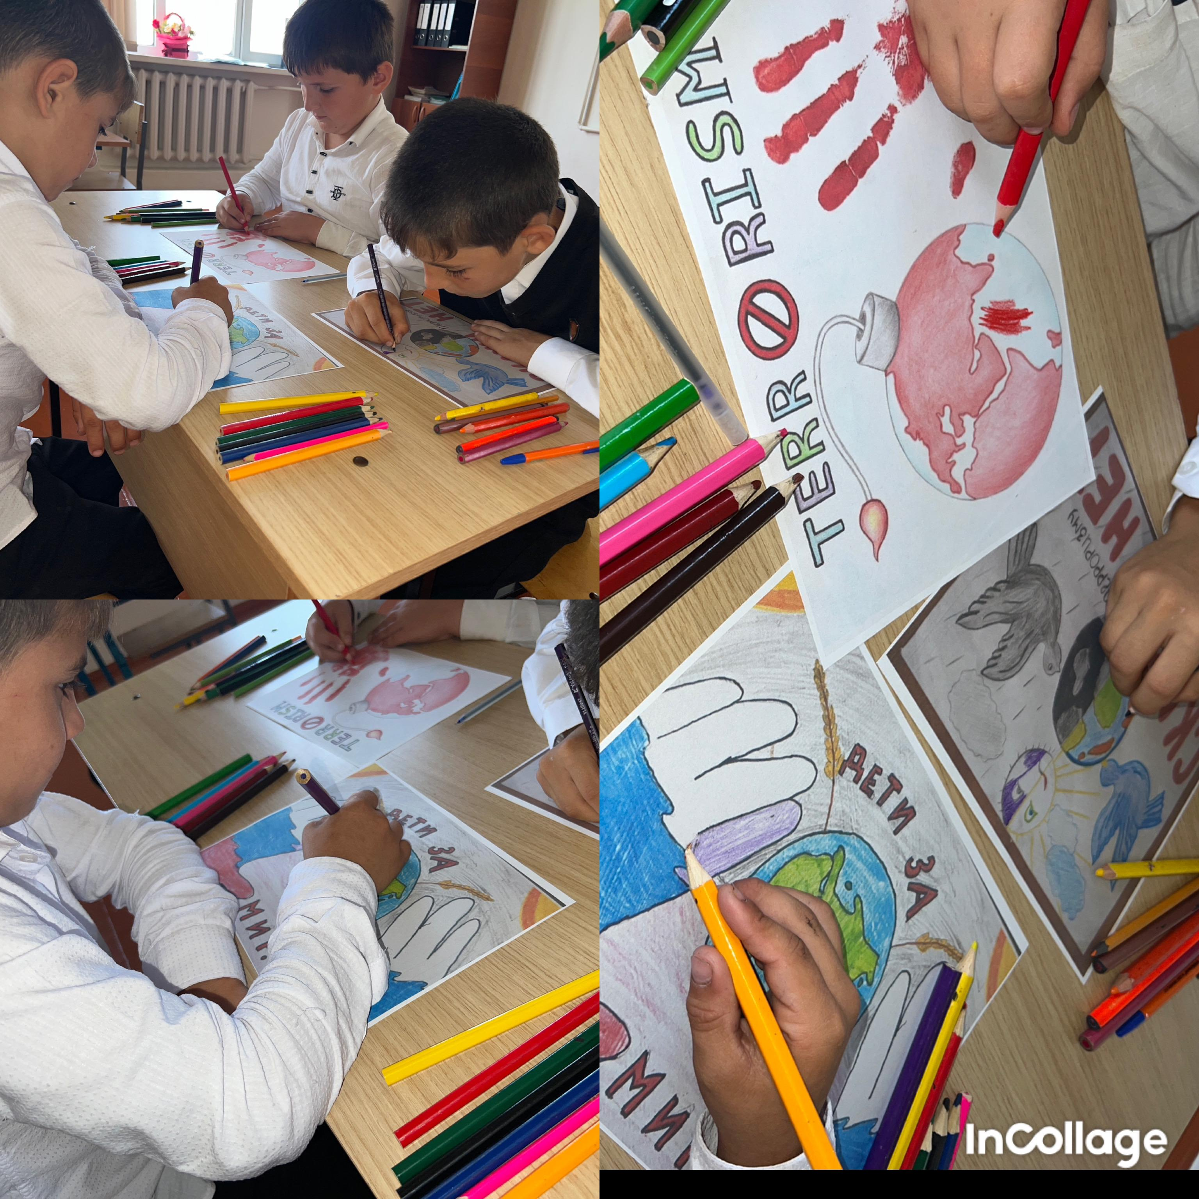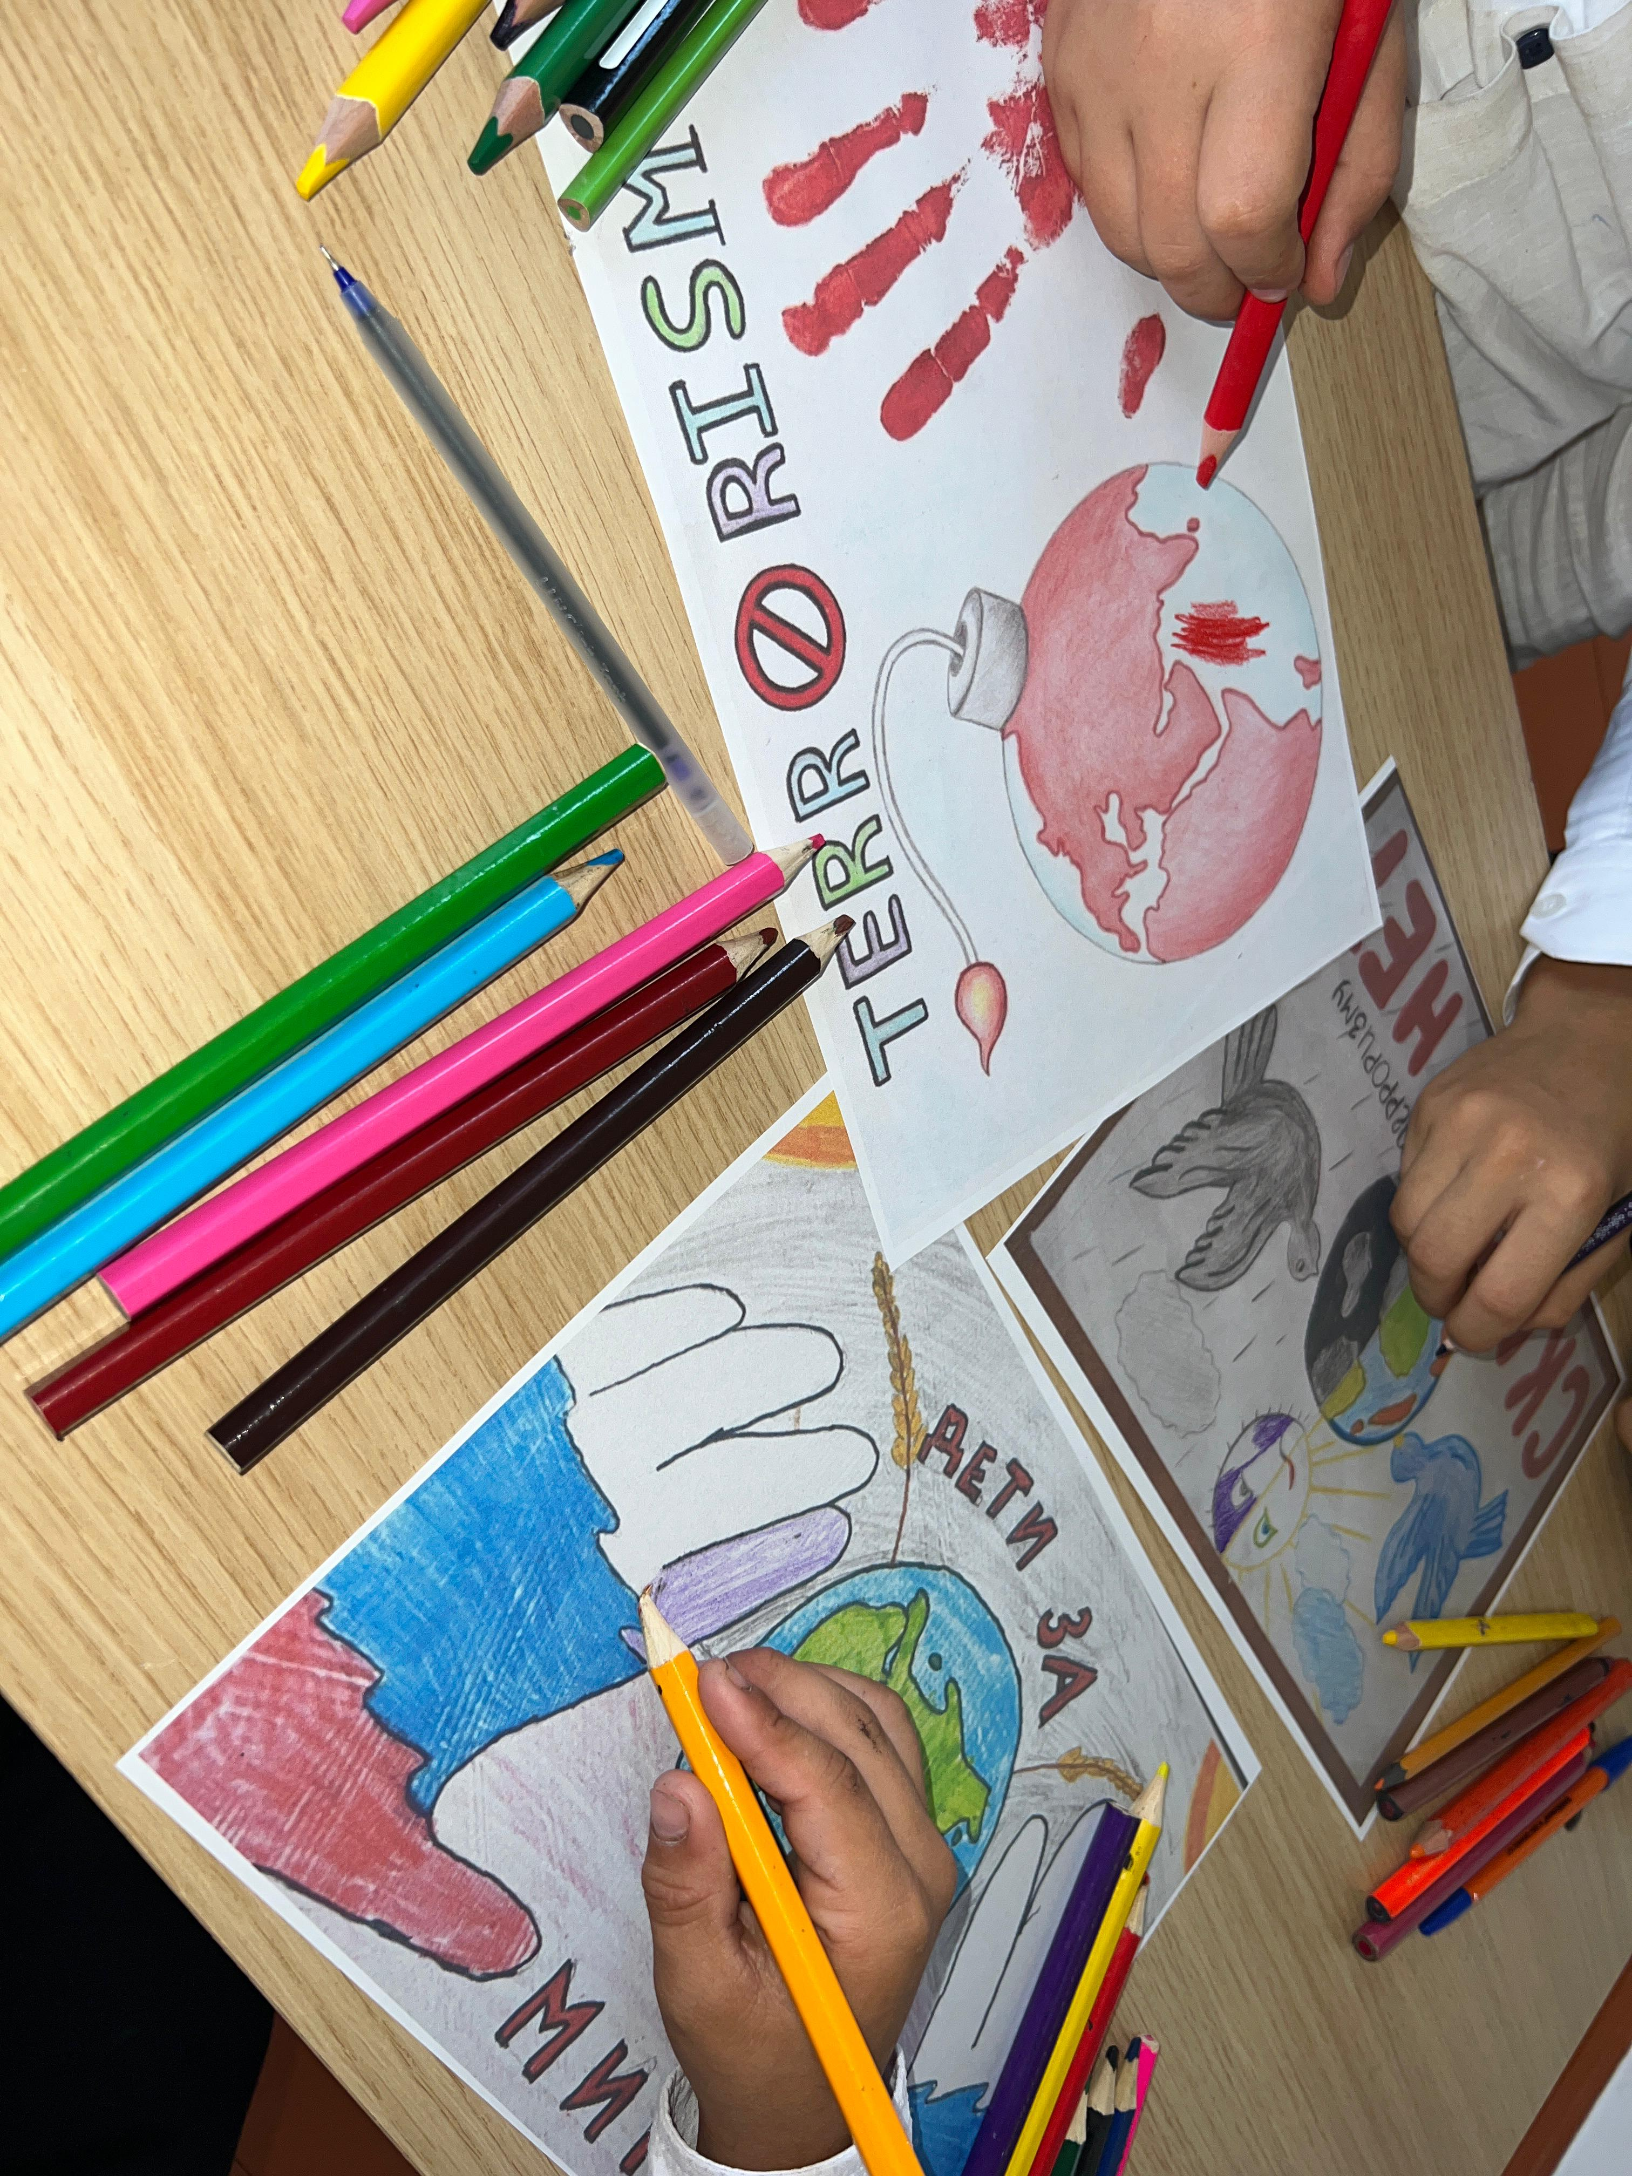

Зам по ВР Сайтханова А.В.

